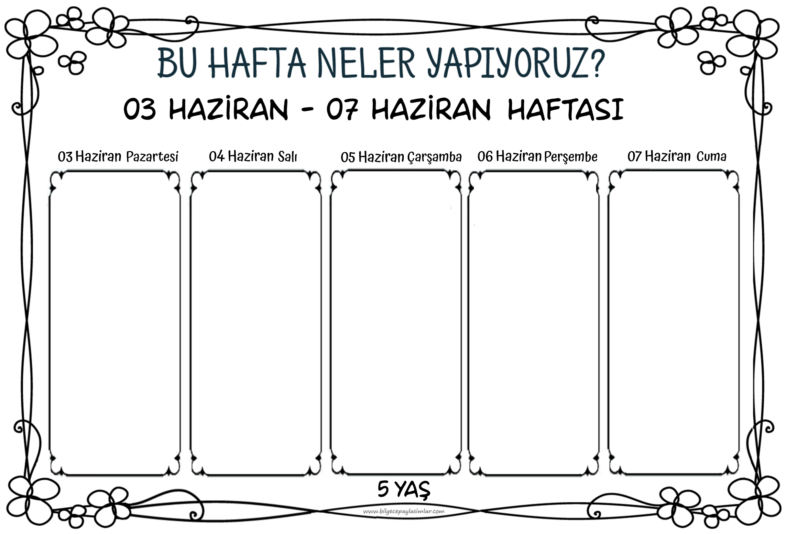



Eylül’e kadar sabret diyoruz bugün. Eylül ayında açmaya söz verdiğimiz çok özel bir paket hazırlıyoruz. Emek emek çalışıyoruz. Kendimize harika bir sürpriz hazırlıyoruz. Ama ne diyoruz, Eylül’e kadar sabret!

Çok eğleneceğiz bugün!

Gizemli bir video mesajı çözümlememiz gerekiyor önce. Sonrasında bizi çözmemiz gereken daha fazla bilmece bekliyor olacak. Bahçenin içinde saklı harita parçaları… Her biri için çözülmesi gereken bir bilmece… Harita parçalarını birleştirince deeee… Bizi defineye götürecek bir gizem daha… Çok eğleneceğiz, çok!

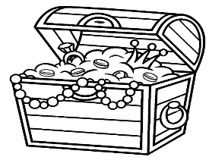

Ve işte yaz geldi!

Okul günlerimizde dört mevsimi geçirdik. Bugün yaz mevsimini konuşacağız.

Öykümüzle, sanat etkinliğimizle, ses ve kelime egzersizimizle sıcacık bir yaz günü olacak.

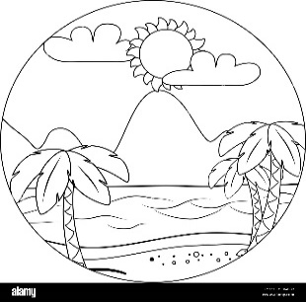

Yazı farkındalığı çalışmalarımızda bugün biraz daha detaya geçiyoruz. Noktalama işaretlerini çok keyifli ve değişik bir süreçle ele alacağız.

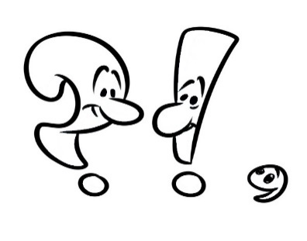

Çevremizde olup bitene ve uyaranlara karşı her zaman dikkatliyiz biz. Bugün de kıyaslamalarla ölçümler yapıyoruz. Standart olan ve olmayan ölçü birimlerini tanıyor ve onları nasıl kullandığımızı uygulayarak öğreniyoruz.

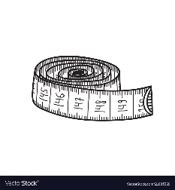

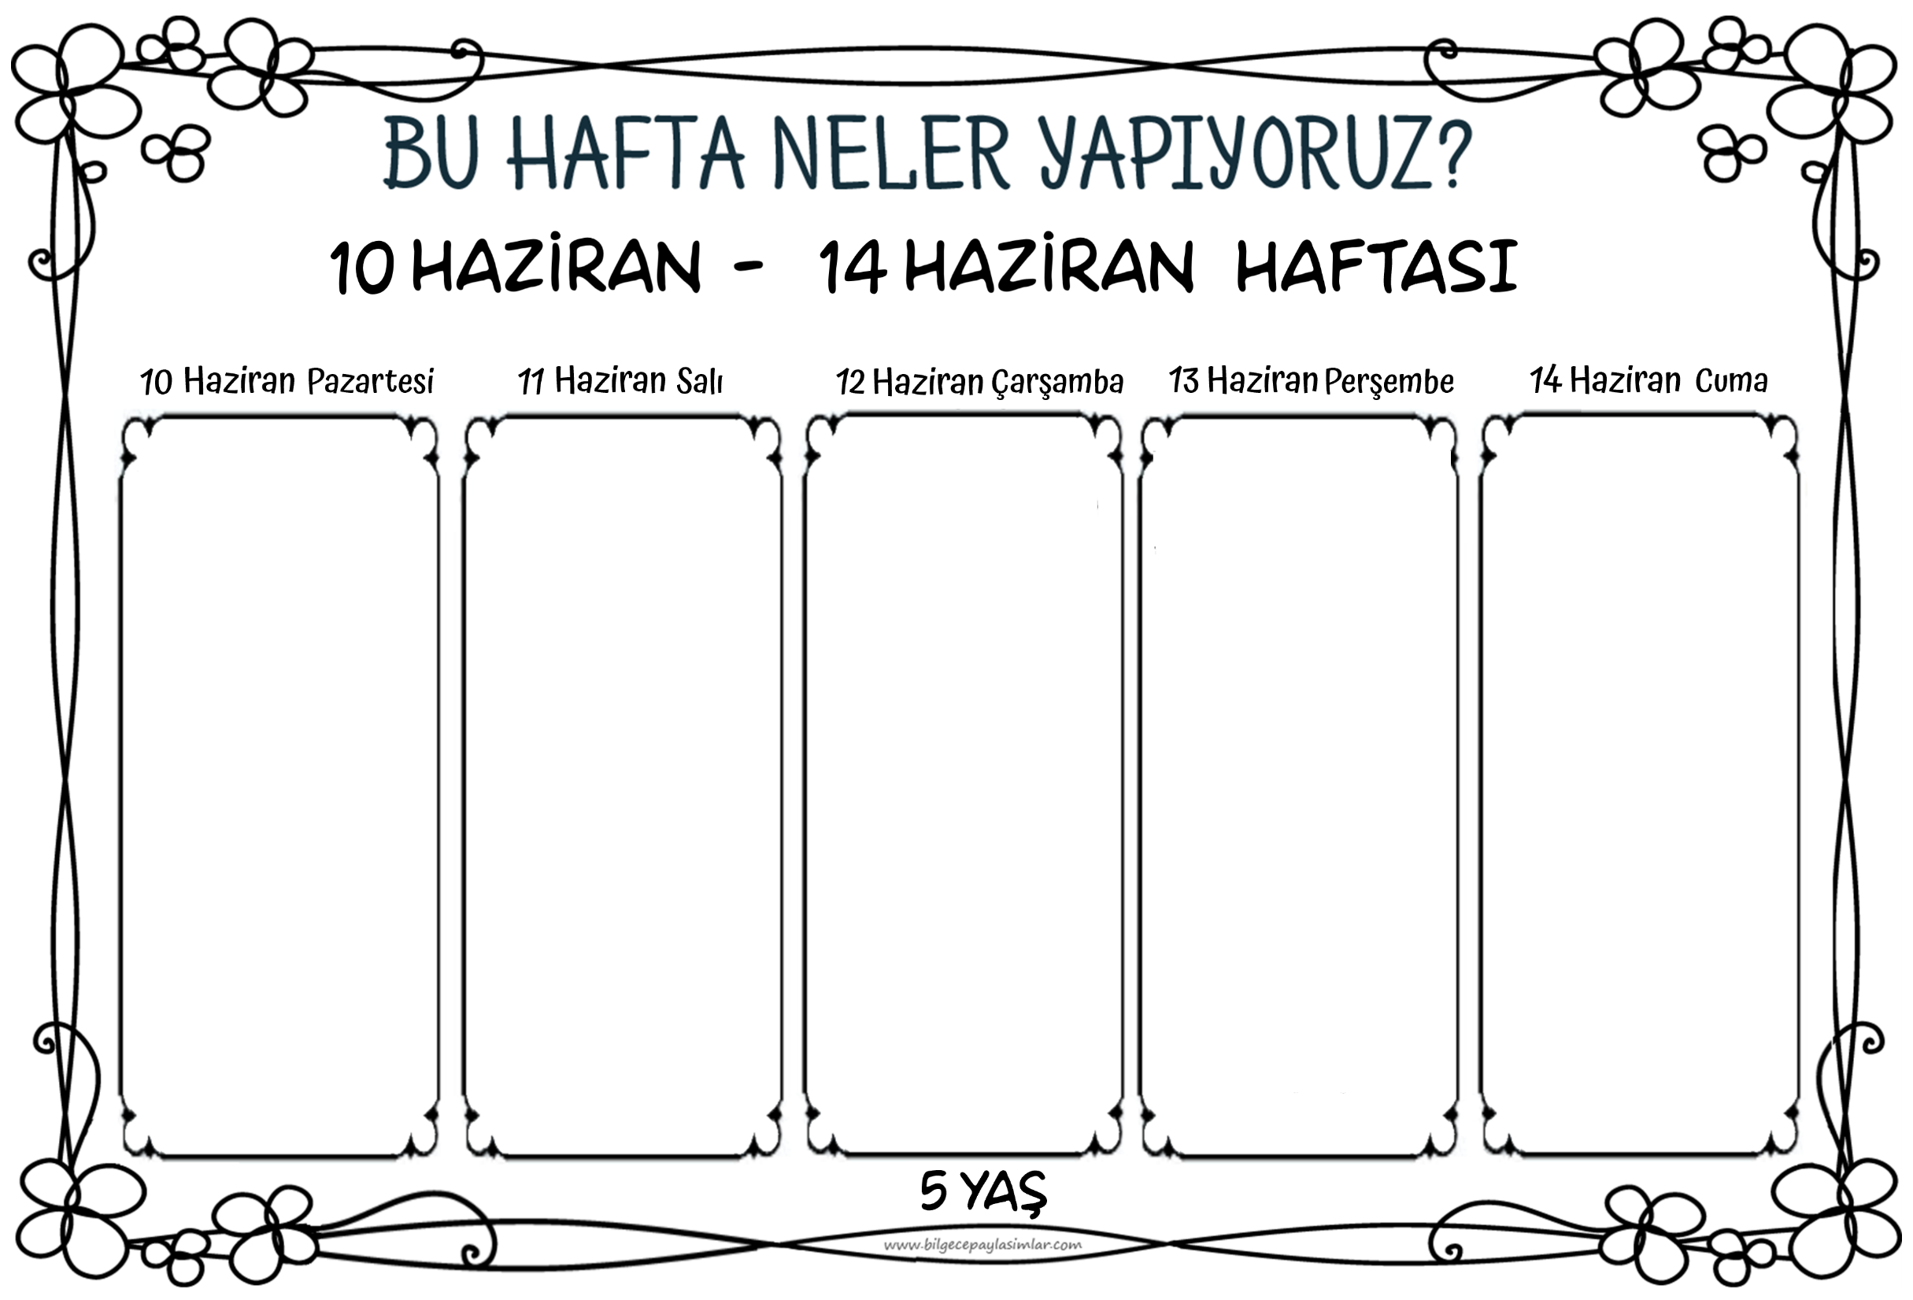

Uç uçurtma!

Yaz mevsiminin en tatlı eğlencesi belki de… Kendi uçurtmalarımızı yapacağız. Nasıl uçabildiğini öğreneceğiz.

Sonra bahçeye! Uçurtma uçurtmaya!

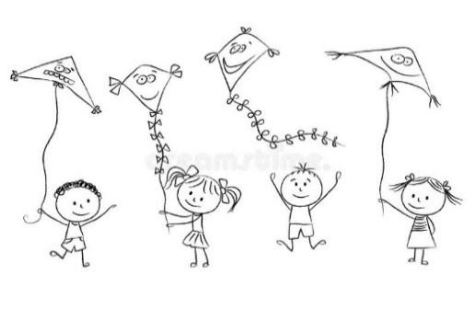

Eğlenmeye devam ediyoruz!

Yıl boyu çok çalıştık, yorulduk.

Bugün hepimizin doğum günü partisini düzenliyoruz. Arkadaşlığımızı, paylaştıklarımızı, biriktirdiğimiz anıları kutluyoruz.

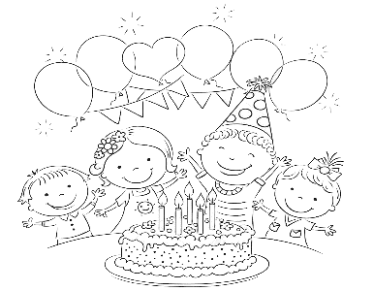

Yılı tamamladık bugün. :)

Tüm yılı değerlendireceğiz. En güzel anılarımızı en zorlandığımız durumları hatırlayacağız. İyi dileklerimizi ifade edeceğiz. Gelişim raporlarımızı alıp, okul öncesi eğitimimizden mezun olacağız. Aferin bize!



Okul açıldığından bu yana en az bizim kadar emek veren, bizlere hakkı geçenleri unutmuyoruz.

Biz büyürken gelişimimize eli değen herkese teşekkür etme günü bugün. Onlar için çok özel sürprizlerimiz var. Vefayı göstereceğimiz bir gün bugün.

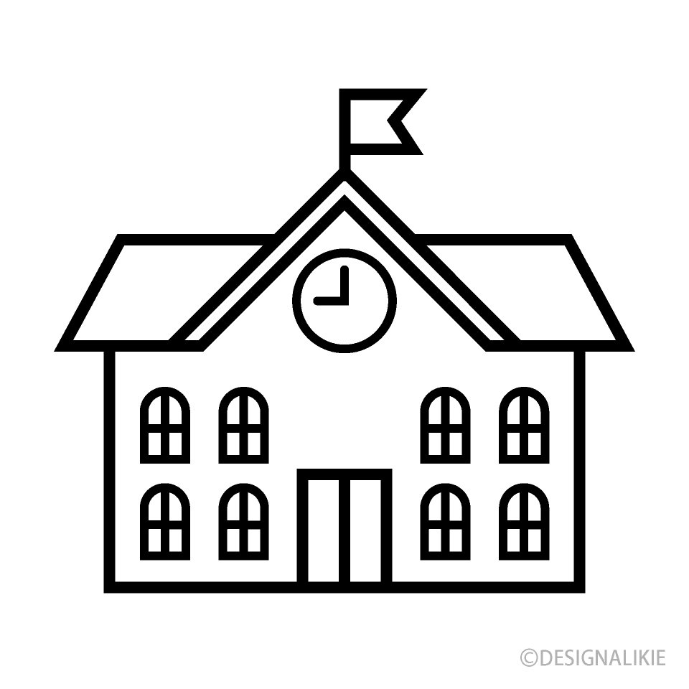

Okul öncesi eğitimimizi tamamlıyoruz artık. Eğitimimizi devam ettireceğimiz ilkokulun nasıl bir yer olduğunu, bizi nelerin beklediğini öğrenmek hakkımız. Bugünü bu deneyime ayırıyoruz. İlkokulu tanıyoruz. Kendimizi yeni adresimize hazırlıyoruz.